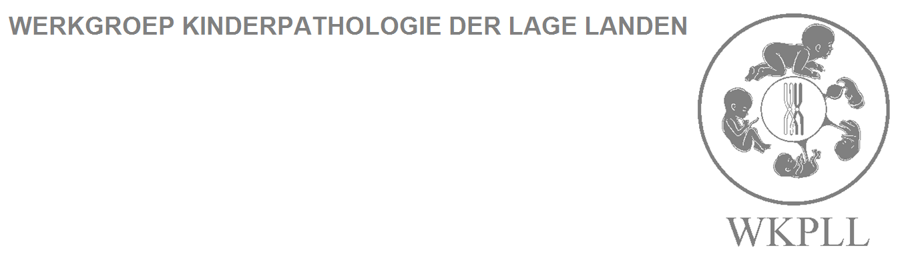
Zestiende landelijke cursus Kinderpathologie
15-12-2017
- Voorlopig programma –

Placentapathologie

10.00-10.15 uur Ontvangst met koffie en thee
10.15-10.20 uur Introductie
10.20-10.50 uur Macroscopie placentaonderzoek (spreker drs. Mirthe Schoots, patholoog )
10.50-11.10 uur Palga protocol placenta’s (Bestuur WKPLL)

11.10-11.30 uur pauze

11.30-12.15 uur Microscopie van veel voorkomende placentapathologie (spreker dr. Beverly Rogers, patholoog)
12.15-13.00 Tweelingplacenta’s en TTTS (spreker dr. Peter Nikkels, patholoog)

13.00-14.00 uur lunch

14.00-14.45 uur klinische correlatie met placenta pathologie: wat zijn redenen om placenta in te sturen? Behandelconsequenties PA uitslag (spreker dr. Sanne Gordijn, gynaecoloog)
14.45-15.30 uur Placentapathologie in relatie tot foetale afwijkingen (spreker dr. Beverly Rogers, patholoog)

15.30-15.50 pauze

15.30-16.30 uur Quiz/casuïstiek met ‘wat niet te missen!’

16.30 afsluitende borrel

